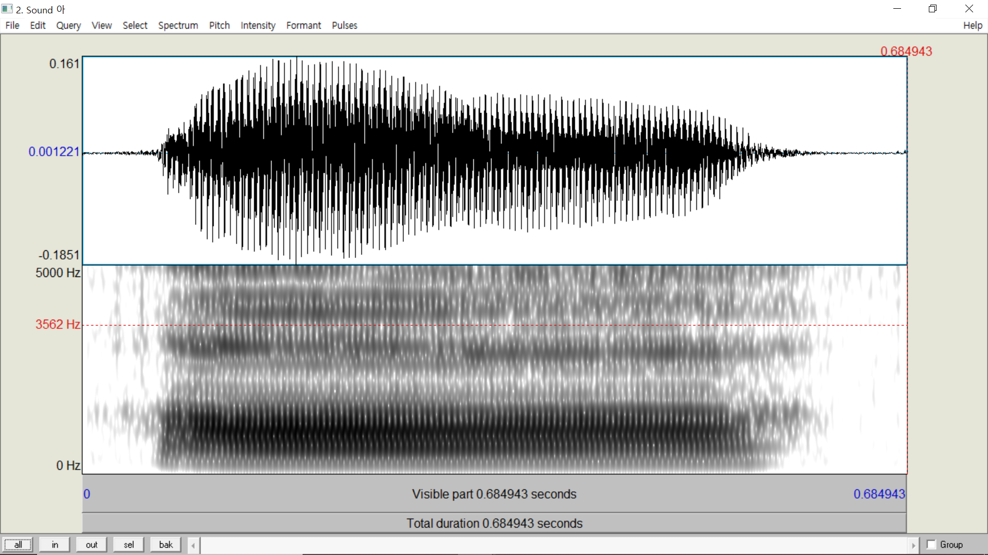

Air pressure (voltage)

Frequency(pitch)

time

- low frequency = 낮은 소리 / high frequency = 높은 소리

- 한 싸이클(주기)이 돌아가는 길이가 길면 -> 저음

이런 느낌! 다양한 frequency의 소리들이 순간마다 겹쳐있는데, 많이 겹쳐진 부분이 앞에서 봤을 때 진하게 보이는 것 = spectrogram

frequency

한 순간에 여러 가지 소리들이 날 수 있음

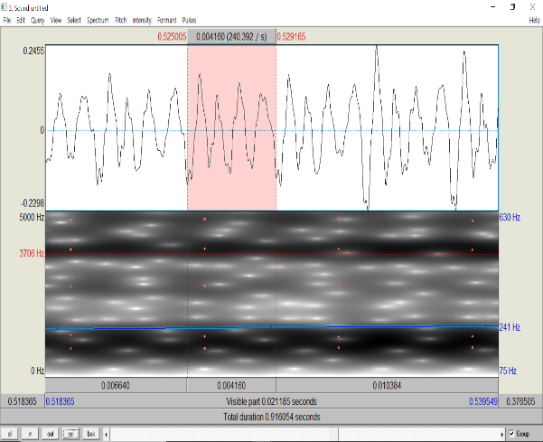**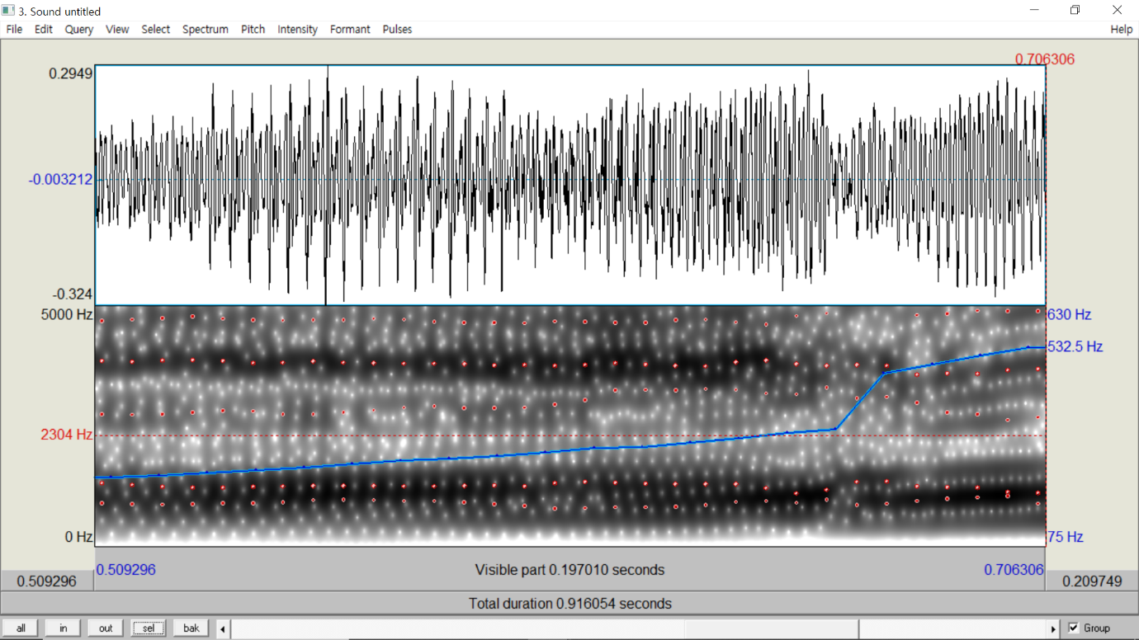Pitch와 진동 주기**

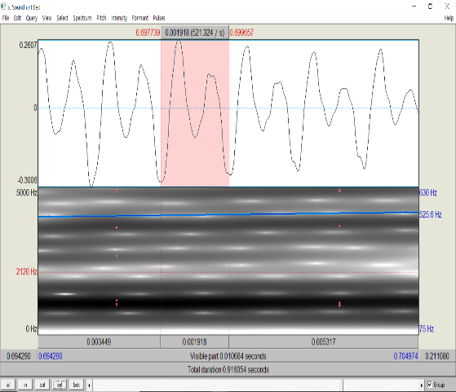

저음일 때(pitch 낮음) 고음일 때(pitch 높음)

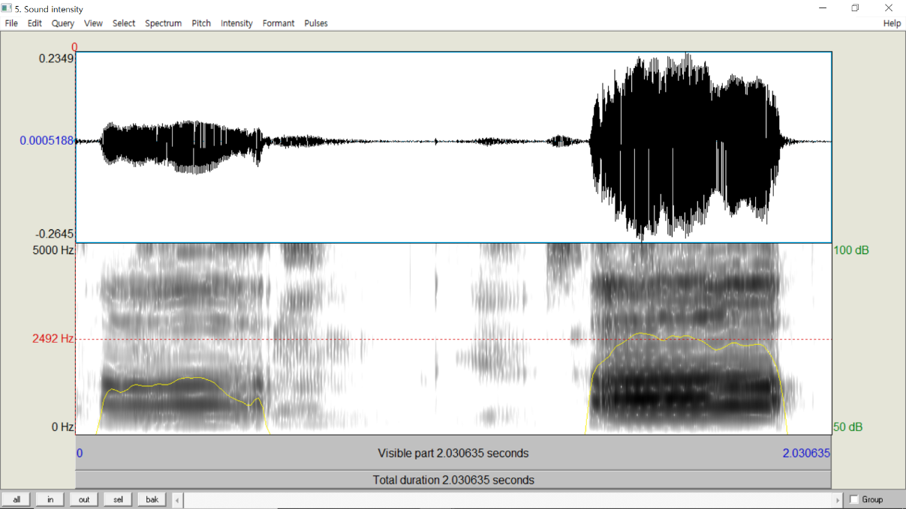**Intensity와 진폭 크기**

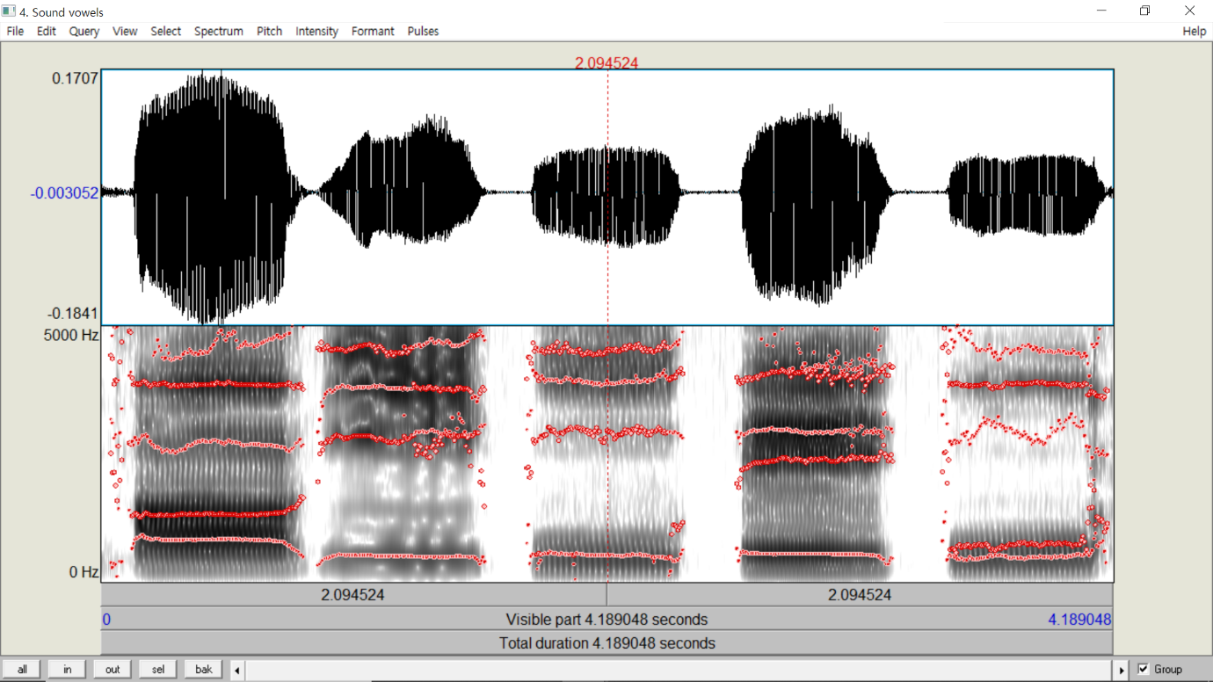**Formant로 개구도와 전후설 파악하기 (F1과 F2의 위치)**

<실습>

**‘아’, ‘애’ 녹음**

- Record Mono Sound > (record) > view & edit

Pitch – 가운데쯤을 선택해서 pitch (blue Hz) 읽기  
Intensity – dB 읽기  
Formant – F1과 F2 위치 (red Hz) 읽기  
duration – 음성 길이

- 제출 파일 :   
1) WAV file로 저장한 것(파일명: 오늘날짜.wav),   
2) pitch/intensity/formant/duration을 colab에서 markdown에 기록한 것(파일명은 동일)